Version accessible
Déchiffrer les signes de la modernité. Fiches autonomes, une par séance, utilisables seules, y compris après une absence.
Madame Carole Paoli Pompougnac
Spécialité Humanités, littérature et philosophie, et option littérature · Terminale du lycée général et technologique
Programme du BO spécial n° 8 du 25 juillet 2019 : semestre « L’humanité en question », entrées « L’humain et ses limites » et « Création, continuités et ruptures ». Note de service du 11 septembre 2026, BO spécial n° 4 du 17 septembre 2026, applicable à compter de la session 2027.
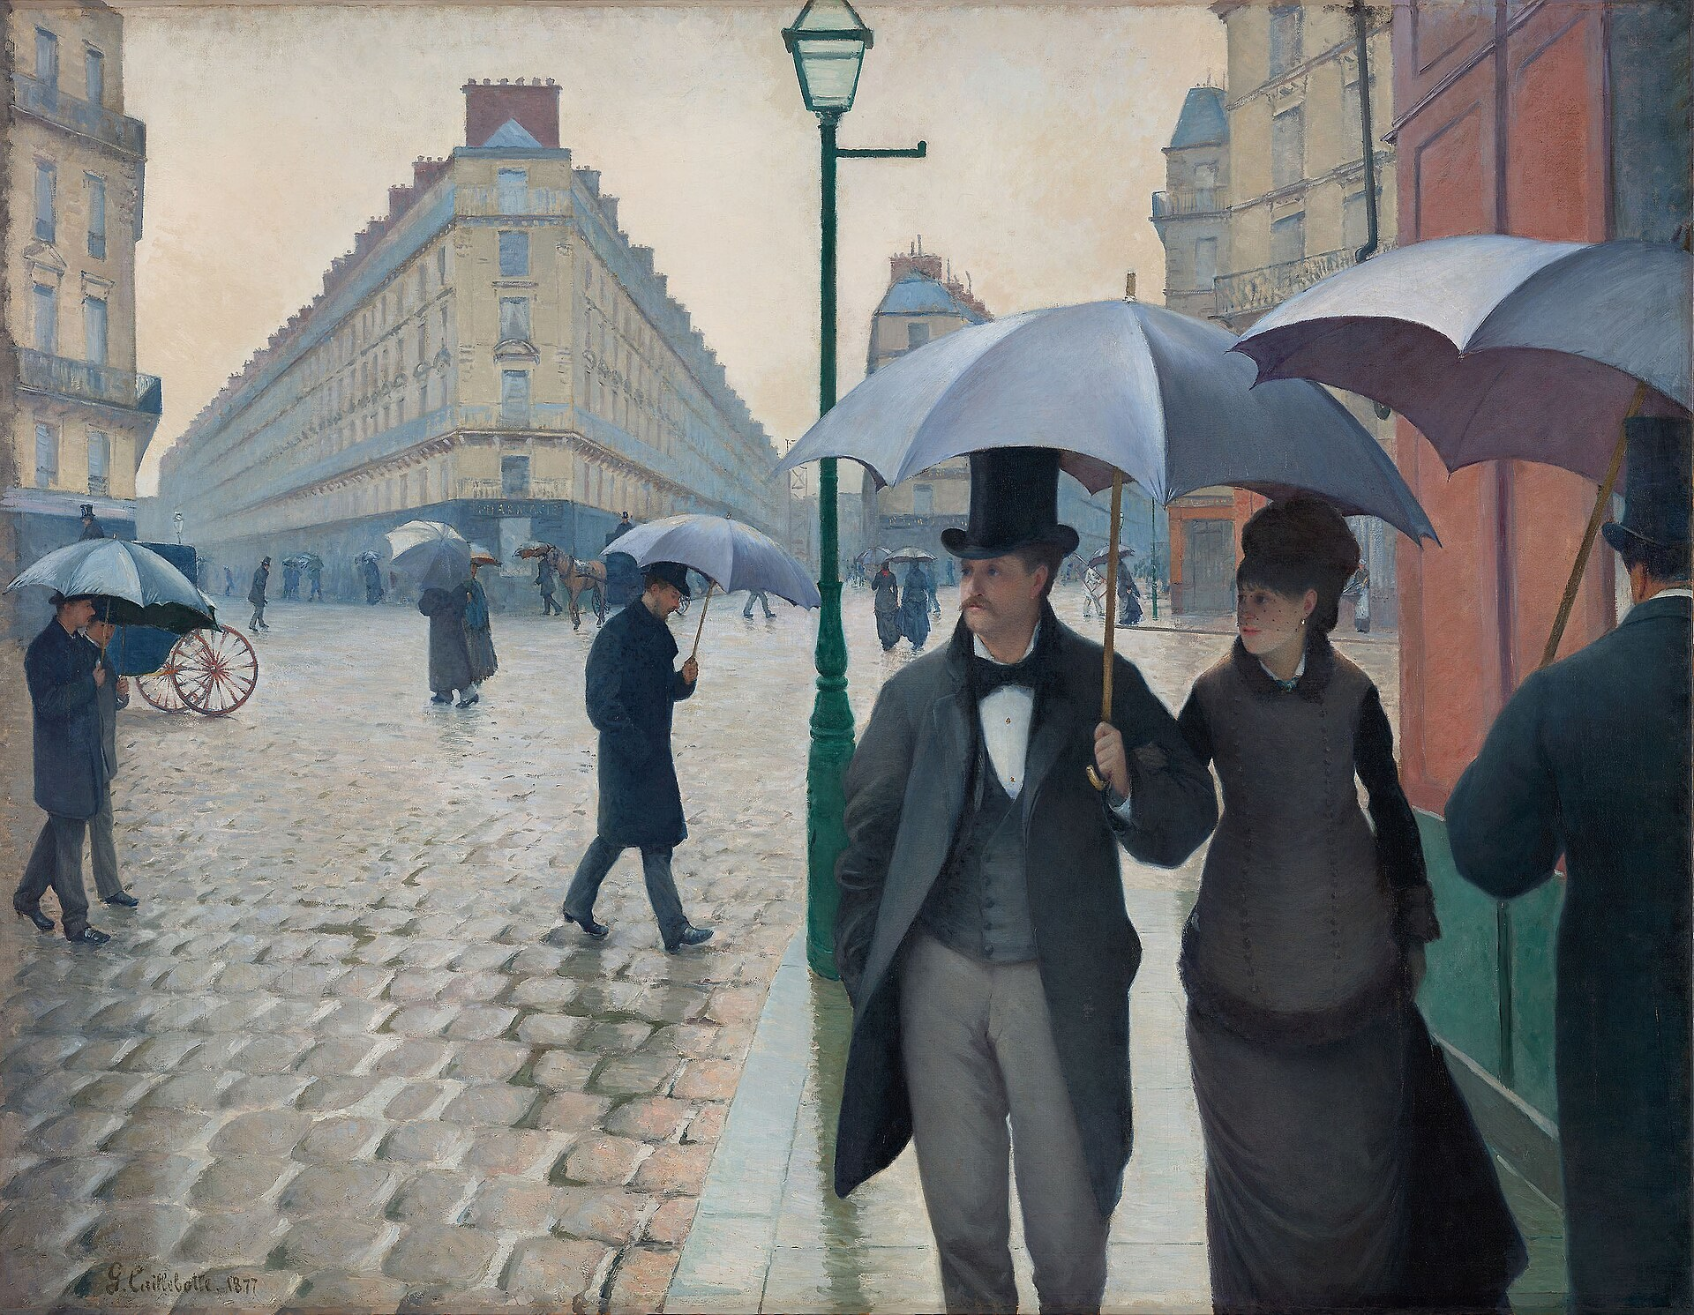
Gustave Caillebotte, Rue de Paris, temps de pluie, 1877, Art Institute of Chicago, domaine public.
Problématique
Comment le regard porté sur un ailleurs (l’Amérique de Baudrillard, le Japon de Barthes) permet-il de déchiffrer les mythes et les illusions de notre propre modernité ?

conçu par Madame Carole Paoli Pompougnac, mis en page par Grok
© 2026 Madame Carole Paoli Pompougnac · CC BY-NC-SA 4.0
Fiches autonomes, une par séance, pour la terminale HLP et l’option littérature du lycée général et technologique. Ce parcours ne remplace pas l’ambition intellectuelle par des questions de simple repérage. Il est utilisable seul, y compris après une absence.

Reprendre la séquence sans accompagnement
Cette version conserve les questions du cours, mais fractionne les tâches. Les explications ci-dessous sont des reformulations originales. Elles ne remplacent pas les textes du corpus lorsqu’une analyse littéraire précise est demandée.

Mode d’emploi
1. Lisez la question.
2. Lisez l’explication courte.
3. Regardez l’exemple corrigé.
4. Faites l’exercice sans lire la réponse.
5. Comparez.
6. Corrigez avec une autre couleur.
7. Dites votre réponse à voix haute ou enregistrez-la.

Fiche autonome 1 : séance 1, objet et valeur
Question : un objet sert-il seulement à quelque chose ?
Explication :
Une voiture permet de se déplacer. Son image peut aussi promettre du prestige. Il faut distinguer l’usage et la valeur associée.
Exemple corrigé :
Une montre donne l’heure. Dans une publicité, elle peut aussi représenter la réussite.

Exercice :
Complétez :
Une paire de chaussures sert à…
Son image peut aussi suggérer…

Corrigé possible :
Une paire de chaussures sert à protéger les pieds. Son image peut aussi suggérer la performance ou l’appartenance à un groupe.

À dire : « Je distingue l’usage et la valeur associée. »
Carte à fabriquer : usage / valeur-signe.

Fiche autonome 2 : séance 2, un visage répété
Ce que je dois réussir. Décrire une affiche avant de l’interpréter. Distinguer une Idée et un Événement, puis mettre cette distinction à l’épreuve du Marilyn de Warhol.
Consigne 1. Décrivez l’affiche de Warhol (Tate Gallery, 1971) en cinq phrases, comme si votre camarade ne la voyait pas : typographie, fond, couleurs, cadrage, ce qui manque. N’interprétez pas encore.
Consigne 2. Barthes écrit : « Le visage de Garbo est une Idée, celui d’Hepburn un Événement. » (Mythologies, Seuil, 1957). En vos mots, qu’est-ce qu’une Idée, qu’est-ce qu’un Événement, pour un visage ?
Consigne 3. Le Marilyn de Warhol est-il une Idée, un Événement, ou autre chose ? Justifiez par un détail de l’affiche.
Consigne 4. Sur la page de la Tate, Marilyn Diptych, 1962, T03093 (https://www.tate.org.uk/art/artworks/warhol-marilyn-diptych-t03093), notez trois différences avec l’affiche de 1971.
Pour me relire. Ai-je décrit avant d’interpréter ? Ai-je cité un détail, non une impression ?

Fiche autonome 3 : séance 3, les idées reçues
Question : une phrase que tout le monde répète est-elle forcément vraie ?
Explication :
Une idée reçue est une phrase toute faite. On la répète sans réfléchir. Elle semble évidente parce qu’elle est fréquente, pas parce qu’elle est prouvée.
Exemple corrigé :
Flaubert écrit, à l’entrée « Gendarme » de son Dictionnaire des idées reçues : « Rempart de la société. » La formule sonne comme une vérité, mais elle est seulement répétée.

Exercice :
Trouvez une phrase toute faite entendue autour de vous. Complétez :
On dit souvent que…
Cette phrase semble vraie parce que…
Pour la vérifier, il faudrait…

Corrigé possible :
On dit souvent que « c’était mieux avant ». Cette phrase semble vraie parce que tout le monde la répète. Pour la vérifier, il faudrait comparer des faits précis.

À dire : « Cette évidence est une phrase répétée ; je vais la vérifier. »
Carte à fabriquer : idée reçue / mythe (Barthes : une histoire présentée comme une nature).

Fiche autonome 4 : séance 4, le peintre de la vie moderne
Question : peut-on trouver de la beauté dans une rue ordinaire ?
Explication :
Baudelaire dit que la modernité, c’est « le transitoire, le fugitif, le contingent ». La beauté moderne passe vite : un geste, un vêtement, une lumière de pluie. L’artiste doit la saisir au vol.
Exemple corrigé :
Dans Rue de Paris, temps de pluie, Caillebotte peint des passants sous des parapluies. Rien d’extraordinaire, mais la lumière grise et les pavés mouillés rendent la scène belle.

Exercice :
Observez le tableau de Caillebotte. Complétez :
Je vois…
Ce détail montre que la ville moderne est…

Corrigé possible :
Je vois un couple qui marche et un homme coupé par le bord du tableau. Ce détail montre que la ville moderne est un lieu de passage, où l’on se croise sans se connaître.

À dire : « Le moderne, c’est ce qui passe ; l’art le retient. »
Carte à fabriquer : modernité / le transitoire, le fugitif, le contingent.

Fiche autonome 5 : séance 5, le regard sélectionne
Question : voir une partie, est-ce dire toute la vérité ?
Explication :
Un auteur choisit des détails. Ces détails peuvent aider à comprendre. Ils ne représentent pas toute une société.
Exemple corrigé :
Décrire une gare ne suffit pas à décrire tous les habitants d’un pays.

Exercice :
Corrigez :
« L’auteur décrit trois lieux. Il connaît donc tout le pays. »

Corrigé :
« L’auteur décrit trois lieux. Ces lieux lui permettent de construire une lecture partielle du pays. »

À dire : « Même si le regard est partiel, il peut être instructif. »
Carte : sélection / limite.

Fiche autonome 6 : séance 6, l’exotisme
Question : un voyageur voit-il vraiment le pays qu’il visite ?
Explication :
L’exotisme, c’est voir un pays lointain à travers des rêves et des clichés. Le voyageur croit découvrir ; souvent, il retrouve ce qu’il imaginait déjà. Barthes, lui, dit qu’il invente un Japon : il ne prétend pas montrer le vrai.
Exemple corrigé :
Loti décrit le Japon comme un décor petit et joli. Il voit surtout ce qu’il attendait. Barthes, au contraire, annonce que son Japon est un « système » qu’il construit.

Exercice :
Complétez :
Loti croit…
Barthes, lui, …

Corrigé possible :
Loti croit montrer le vrai Japon. Barthes, lui, assume de construire une image du Japon pour mieux interroger l’Occident.

À dire : « Je distingue le pays réel et l’image construite. »
Carte à fabriquer : exotisme / orientalisme (Said).

Fiche autonome 7 : séance 7, comparer précisément
Question : compare-t-on des peuples ou des textes ?
Explication :
Dans le parcours, Barthes étudie un centre urbain. Baudrillard construit une figure du jogger. Il faut partir de ces objets précis.
Exemple corrigé :
« Le texte A insiste sur le retrait, tandis que le texte B insiste sur l’isolement. »

Exercice :
Complétez :
« Les deux textes interrogent… Cependant, ils ne décrivent pas… »

Corrigé :
« Les deux textes interrogent le rapport entre l’individu et l’espace. Cependant, ils ne décrivent pas le même objet. »

À dire : une ressemblance et une différence.
Carte : tandis que / opposition.

Fiche autonome 8 : séance 8, l’égalité et la solitude
Question : quand tout le monde est égal, est-on plus seul ?
Explication :
Tocqueville observe l’Amérique en 1840. Il craint une foule d’hommes « semblables et égaux », chacun « retiré à l’écart », occupé de ses petits plaisirs. Au-dessus d’eux, un pouvoir doux veille sur leur bonheur et décide à leur place.
Exemple corrigé :
Un pouvoir qui rend la vie facile peut aussi nous habituer à ne plus choisir. Tocqueville appelle cela un despotisme doux.

Exercice :
Donnez un exemple actuel d’un service qui « pense pour nous ». Complétez :
Ce service m’aide à…
Mais il risque de…

Corrigé possible :
Une application de recommandation m’aide à choisir un film. Mais elle risque de me proposer toujours la même chose et de décider à ma place.

À dire : « Le confort peut devenir une dépendance. »
Carte à fabriquer : individualisme / despotisme doux.

Fiche autonome 9 : séance 9, image et modèle
Question : une image montre-t-elle seulement ce qui existe déjà ?
Explication :
Une image peut représenter un lieu. Elle peut aussi donner un modèle que le lieu ou le visiteur cherche ensuite à reproduire.
Exemple corrigé :
Un visiteur cherche exactement l’angle déjà vu sur une photographie. Son regard suit un modèle préalable.

Exercice :
Une photographie aux couleurs renforcées prouve-t-elle, seule, l’hyperréalité ?
Corrigé :
Non. Elle montre une transformation de l’image. Il faut examiner davantage le rôle du modèle dans l’expérience.

À dire : « Cet exemple ne suffit pas à établir… »
Carte : modèle / représentation.

Fiche autonome 10 : séance 10, la vitrine
Question : pourquoi a-t-on envie d’acheter devant une vitrine ?
Explication :
Dans Au Bonheur des Dames, Zola décrit un grand magasin qui met les objets en scène. Les étalages éblouissent. Le désir naît du spectacle plus que du besoin.
Exemple corrigé :
Zola décrit, à l’étalage, « un ruissellement de toutes les dentelles ». La cliente ne voit plus un tissu : elle voit une promesse de beauté.

Exercice :
Pensez à une vitrine ou à une publicité. Complétez :
L’objet est présenté comme…
Cette mise en scène me donne envie parce que…

Corrigé possible :
Le téléphone est présenté seul, sur un fond lumineux, comme un bijou. Cette mise en scène me donne envie parce qu’il paraît rare et précieux.

À dire : « Le désir est mis en scène. »
Carte à fabriquer : mise en scène / désir.

Fiche autonome 11 : séance 11, le récit et le concept
Question : une définition fait-elle tout comprendre ?
Explication :
Une définition distingue un mécanisme. Un récit montre comment ce mécanisme intervient dans une vie.
Exemple corrigé :
La valeur-signe explique un type de désir. Le roman montre comment ce désir se développe chez des personnages.

Exercice :
Corrigez :
« Le roman demande est-ce que les objets rendent heureux. »

Corrigé :
« Le roman demande si les objets rendent heureux. »

À dire : « Le concept permet de… Le récit permet de… »
Carte : se demander si.

Fiche autonome 12 : séance 12, le conditionnel de Perec
Question : pourquoi Perec écrit-il la vie de ses personnages au conditionnel ?
Explication :
Les Choses commence au conditionnel : l’œil « glisserait » sur un appartement rêvé. Le conditionnel exprime ce qui n’existe pas encore, ce qu’on imagine. Les personnages vivent dans le rêve d’une vie.
Exemple corrigé :
« L’œil, d’abord, glisserait… » : personne ne regarde encore. L’appartement existe seulement dans le désir.

Exercice :
Écrivez trois phrases au conditionnel sur une chambre rêvée en 2026 :
Il y aurait…
On verrait…
Tout serait…

Corrigé possible :
Il y aurait une enceinte posée sur une étagère claire. On verrait des baskets alignées comme dans une boutique. Tout serait neuf, et personne n’y habiterait encore.

À dire : « Le conditionnel montre un rêve, pas une réalité. »
Carte à fabriquer : conditionnel / vie rêvée.

Fiche autonome 13 : séance 13, interpréter sans exagérer
Question : comment éviter une conclusion trop générale ?
Explication :
Une bonne interprétation donne un détail, une explication et une limite.
Exemple corrigé :
L’image place l’objet au centre. Cela peut renforcer son importance. Cependant, il faut aussi examiner la lumière et le texte.

Exercice :
Corrigez :
« Tous les consommateurs sont manipulés. »

Corrigé :
« Certains dispositifs cherchent à orienter les choix. Il faut préciser leurs moyens et leurs effets avant de généraliser. »

À dire : « Je peux conclure que… Je ne peux pas conclure que… »
Carte : circonscrire / limiter la portée.

Adapter l’accès sans confondre les programmes
Public | Modalité d’accès | Production possible
Terminale du lycée général et technologique | Corpus conservé, lignes numérotées, questions fractionnées | Paragraphe argumenté puis réponse développée
Bac professionnel | Petit corpus accompagné d’un contexte explicite, lien avec les objets et images du quotidien professionnel | Analyse d’image et oral structuré
Apprentis en CFA | Fiche autonome permettant une reprise après alternance, exemple issu d’un environnement observé | Enregistrement bref puis paragraphe
CAP | Un support à la fois, distinction « je vois / je comprends », lexique limité mais précis | Trois à cinq phrases et justification orale
SEGPA | Observation guidée, cartes à associer, oral avant l’écrit | Description, hypothèse et justification simple

Ces déclinaisons sont des modalités d’accès et de transfert. Elles ne constituent pas une affirmation de conformité de toute la séquence HLP aux programmes de ces autres formations.

